Сазнали на семинару и применили у пракси

Основни подаци:
Име: Звонимирка
Презиме:Јовичић

Сарадници (име и презиме): Самосталан рад

Назив рада: Ништа не успева тако добро као успех

Зашто сте се определили за овај семинар?
За овај семинар сам се определила јер преферира савремене облике и методе рада, а оно што је за мене посебно примамљиво јесу разни видови сарадничког учења. Овај вид учења посебно одговара мом одељењу јер је реч о четвороразредном комбинованом одељењу. Тај податак је довољан да се схвати да је основна тешкоћа рада у оваквим одељењима управо недостатак времена за директан рад.У мом четвороразредном одељењу ово је и одлична прилика за распоређивање садржаја по принципу хоризонтално - вертикалне интеграције.
Посебну пажњу ми је привукла и тзв. мождана олуја, чартер шетња, филм о оцењивању, писање петоминутног састава, осмишљавање активности ученика према Блумовој таксономији и сл. Семинар ми је нарочито користан што сам још једном потврдила сазнања о коришћењу мапа ума у настави.

Како су стечена знања/вештине са семинара подстакли промене у Вашем раду?
Проширила сам видике о могућностима сарадничког учења, а нарочито сам схватила да је битно да ученици што више самостално уче, макар чинили грешке, јер и грешка може постати „одлично средство и подстицај“ за учење.
Хоризонтално-вертикалну интеграцију наставних садржаја користим од самог почетка рада у вишеразредном одељењу (од 1.9.2005), али нисам увек користила методе учења које су довољно мотивишуће за ученике. Након овог семинара изашла сам из оквира испитавања типа „прочитам питање- напишем одговор“. Ученици су више учили кроз игру и нису цео школски час проводили на својим местима. Постало им је занимљивије и резултати су били бољи.

Опишите начине и облике примене знања/вештина стечених на семинару и остварене ефекте.
Део наученог на семинару применила сам на часу Српског језика који је одржан 27.новембра 2013. Определила сам се за примену разних видова сарадничког учења и примену мапа ума, а на неким од часова који су претходили овом часу користила сам писање петоминутног састава. На часу је коришћен фронтални и групни облик рада, као и дијалошка, метода писаних радова и метода демонстрације. Од наставних средстава користила сам песму „Стари Вујадин“, наставне листове, презентацију, игре и представу.
Организовала сам следеће активности:
- „У улози бака Живкице“-бака Живкица је замишљени лик који нам помаже да уочимо где се садржаји са неког часа могу применити у животу. У нашем сценарију за час то су активности под бројем 1. и 4;
- Игра „Додај замотуљак“-Ова игра за циљ сарадњу у оквиру групе и процењивање тежине питања;
- „У улози милионера“-Игра „Милионер“ прилагођена захтевима часа;
- „Стручњаци за куповину питања“-Ова активност имала је за циљ да код ученика развије способност процењивања тежине питања. Посебну пажњу привлачи додатни задатак-сређивање дате мапе ума;
- Представа „Сусрет наших књижевних ликова“-Представа је резултат петоминутних састава свих разреда о: Вуку Караџићу (1.разред), Марку Краљевићу (2. и 3. разред), јетрвици Ковиљки и Старом Вујадину (4. разред). Петоминутне саставе ученици су писали на претходним часовима, а онда смо саставе објединили у једну представу која је изведена на поменутом часу. Овим је извршена синтеза ученичких знања о епским песмама и о значају Вука Караџића у историји наше књижевности. За ученика 1.разреда ово је била прилика да у сарадњи са старијима вежба почетно читање и писање.
НАПОМЕНА: Детаљан опис наведених активности видети у оквиру приложене припреме за час.

У чему видите професионалну добит за себе?
Семинар је допринео мојој професионалној сатисфакцији. Његовим похађањем потврдила сам да је веома квалитетно и за ученике корисно оно што сам и пре тога већ радила и користила у свом одељењу. Постала сам „смелија“ да објавим оно што примењујем у раду. Осећала сам се, а и сада се осећам као неко ко се стално стручно усавршава, али том усавршавању не тежим само због поена и сати које нам траже, већ то чиним и због тога да бих нешто у свом раду променила.

На основу чега сте то проценили?
Довољно сам компетентна и оспособљена за самопроцењивање, а о томе сведочи и податак да имам и објављее радове, као и угледни часови који су по мишљењу присутних, али и других сручњака, успешни.

У чему видите добит за циљну групу (деца, ученици, колеге, родитељи...) са којом сте радили ?
Највећу добит од оваквог начина рада имали су ученици. То је првенствено због тога што су радили у групи и међусобно размењивали искуства, учили су кроз игру, имали су прилике да за учење користе Power Point презентацију (што је било неуобичајено за услове рада у одељењу у времену када је час одржан због недостатка техничких средстава). Сада ученици 4.разреда, па и 3. самостално израђују једноставније презентације оваквог типа и презентују их ученицима млађих разреда.

На основу чега сте то проценили?
На основу мотивисаности ученика за даљи рад, као и бољих резултата у учењу. Честим усменим и писменим испитивањима о садржајима који су обрађени на овом часу, која су уследила касније уочила сам да су знања трајнија и квалитетнија. На крају школске 2013/14. чак је и ученик 1.разреда умео самостално да краћи текст прикаже у виду једноставније мапе ума. Мапе ума смо и пре, а нарочито након тога почели интензивније користити у настави већине наставних предмета, као и на часовима одељенског старешине за разне радионице. Слободно могу рећи да су ученици постали самосталнији.

Шта бисте нам још рекли/написали о семинару, а нисмо Вас питали?
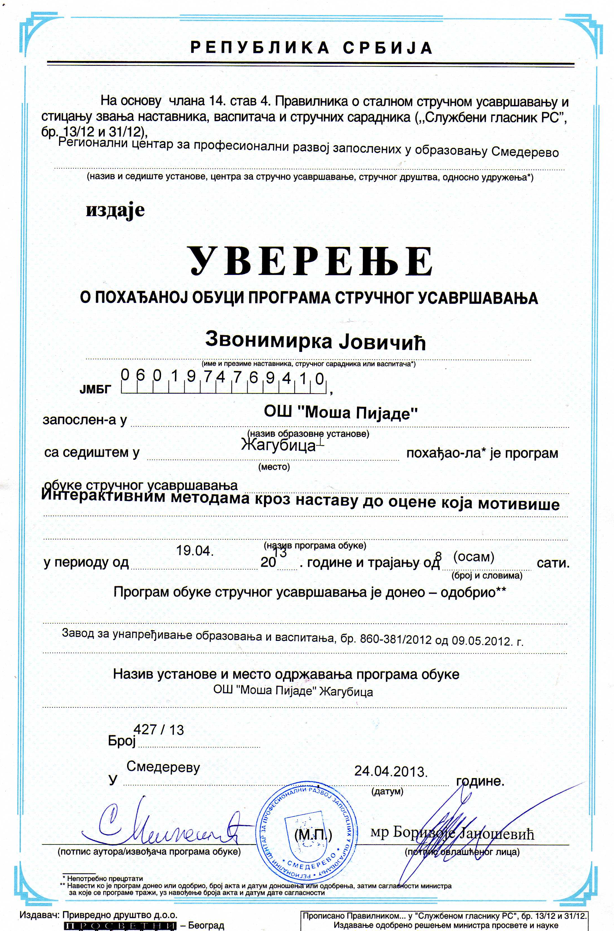
Семинар је врло користан за наставу, а водитељке су показале висок степен комуникативности и несебично са нама поделиле своја искуства из учионице.

